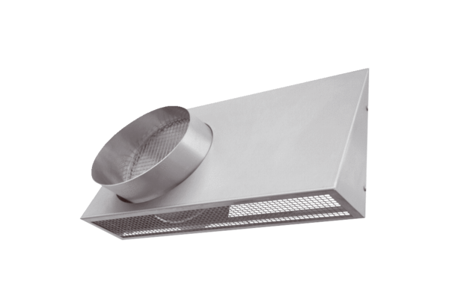Комбинированный стенной патрубок KWH 16 RКомплект поставки: 1 штукАссортимент: К
Номер артикула: 0152.0060Изготовитель: MAICO

